- 安装CentOS在遇到有界面选项时，点击mininal选项。安装完后查看静态IP，使用
“ip addr show”
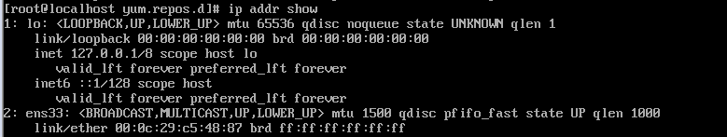

/etc/sysconfig/network-scripts/ifcfg-ens33
更改 ens33的配置,将onroot 改为 true
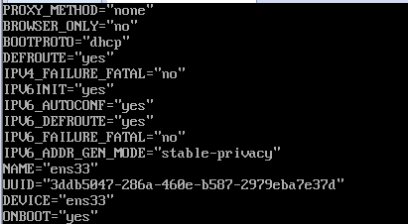
下载Xshell5，
主机输入虚拟机的IP，端口默认为22。
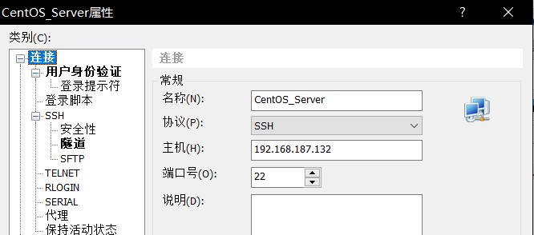

输入用户名和密码

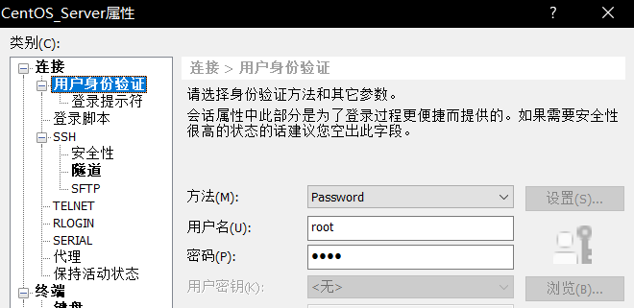

SSH 连接成功
